Boldog Brenner János élete
Brenner János 1931. december 27-én született Szombathelyen. Gimnáziumi Tanulmányait Pécsen a Ciszterci, Szombathelyen a Premontrei Gimnáziumban végezte. 18 évesen felvételét kérte a ciszterci rendbe, de szerzetesi képzése már csak titokban folytatódhatott. Egyházmegyei papi szemináriumokban készült a papságra, szentelése 1955. június 19-én volt a szombathelyi Székesegyházban. Minkét testvére szintén papi hivatást választott.
János atyát Rábakethelyre helyezték káplánnak, oda tartozott Magyarlak, Máriaújfalu, Zsida és Farkasfa is. Nagy lelkesedéssel és szeretettel vetette bele magát hivatása teljesítésébe, áldozatosan szolgálta a híveket. Különösen is szerette a fiatalokat, tanította őket és sportolt is velük. A kommunista hatalom azonban fő ellenségét a papokban látta, így az ő buzgó és sikeres munkáját is rossz szemmel nézte, ezért el akarták helyeztetni máshová. Ő tudta a veszélyt, - hisz próbáltak már az életére törni – mégis maradt hívei körében.
Ennek következménye lett meggyilkolása, melyet 1957. december 15-én követtek el. Éjjel csellel kihívták a plébániáról, mert tudták róla, hogy milyen fontos számára egy haldokló beteg ellátása. Az erdőben megtámadták, végül a feltételezett beteg háza előtt ölték meg 32 késszúrással, míg ő a nyakába akasztott kis tarsolyában az Oltáriszentséget védte.
Milyen érdekes, hogy gyermekkorában az iskolában ő akarta eljátszani Szt. Tarzíciusz szerepét, akit szintén akkor öltek meg, amikor az Oltáriszentséget vitte!
A halála utáni nyomozás is feltárta tiszta, áldozatos életét, és a hívek emlékezetében is elevenen élt szép élete. A vértanúvá vált Brenner János atyát 2018. május 1-én avatták boldoggá Szombathelyen.
Papi jelmondata ez volt: „Az Istent szeretőknek minden a javukra válik!”

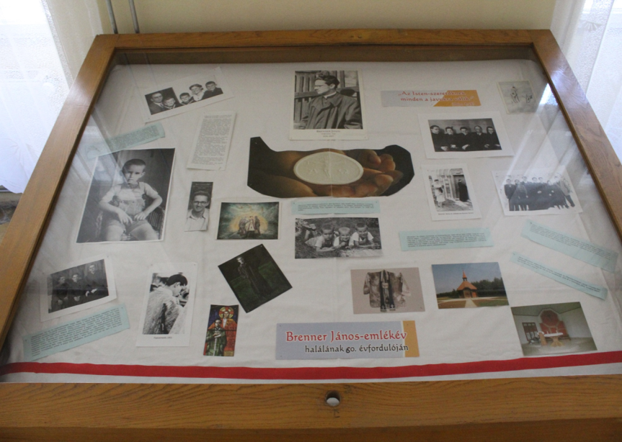

Kiállítás névadónkról a kollégiumban

